# **BAB I**

# **PENDAHULUAN**

## **Latar Belakang**

Ekonomi merupakan semua hal yang menyangkut kegiatan manusia yang melibatkan banyak orang guna untuk memenuhi kebutuhannya. Dalam ekonomi terdapat kegiatan produksi, konsumsi, dan distribusi yang menyentuh persoalan kesejahteraan umum dan keadilan. Ekonomi merupakan bagian yang tidak bisa dipisahkan dari kehidupan manusia. Ekonomi juga memiliki peranan yang penting untuk menjaga kestabilan kehidupan berbangsa dan bernegara. Dan dalam perkembangannya perekonomian mengalami transformasi, modernisasi bahkan inovasi dalam pengaplikasian penerapannya.

Setiap negara senantiasa mengharapkan agar perekonomian yang dicapai mengalami peningkatan terus-menerus. Peningkatan perekonomian tersebut akan memupuk investasi serta kemampuan teknik produksi agar hasil produksi terus meningkat. Jika hasil produksi meningkat, perekonomian mengalami pertumbuhan, serta memberikan kesejahteraan ekonomi yang lebih baik bagi penduduk negara tersebut. Pertumbuhan ekonomi ini dapat dilihat dan diukur dari perkembangan pendapatan daerah (Produk Domestik Bruto) atas harga konstan dari tahun ke tahunnya. Suatu masyarakat dipandang mengalami suatu pertumbuhan dalam kemakmuran masyarakat apabila pendapatan perkapita masyarakat tersebut menurut harga atau pendapatan terus menerus bertambah.

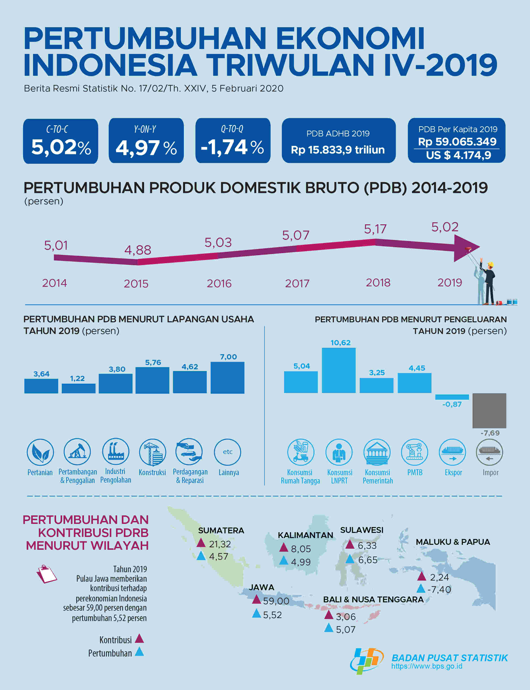

Gambar 1.1 Pertumbuhan Ekonomi di Indonesia

Sumber: Badan Pusat Statistik (2020)

Menurut Badan Pusat Statistik (2020) ekonomi di Indonesia pada tahun 2019 tumbuh 5,02 persen, lebih rendah dibandingkan dengan tahun 2018 yang tumbuh 5,17 persen. Meskipun demikian Indonesia masih dianggap bertumbuh dengan baik dan dapat bersaing dengan negara lain. Peningkatan kegiatan perekonomian harus didukung dari berbagai aspek, salah satunya yaitu sisi pendanaan guna meningkatkan kuantitas dan kualitas produk yang dihasilkan. Salah satu sumber pendanaan yang dikenal dan dimanfaatkan menunjang perekonomian yaitu adanya sektor perbankan.

Perbankan adalah segala sesuatu yang berkaitan dengan bank, mencakup kelembagaan, kegiatan usaha, serta cara dan proses dalam melaksanakan kegiatan usahanya (OJK, 2018). Perbankan merupakan urat nadi perekonomian di seluruh negara, banyak roda-roda perekonomian terutama di gerakkan oleh perbankan baik secara langsung maupun tidak langsung. Perbankan di Indonesia memegang peranan yang teramat penting, terlebih negara Indonesia termasuk negara yang sedang membangun di segala sektor. Perkembangan perbankan saat ini sudah semakin luas dan tidak asing lagi di seluruh lapisan masyarakat. Perbankan mengembangkan seluruh produk dan jasa bank ke setiap lapisan masyarakat di Indonesia. Setiap harinya kita menggunakan produk-produk perbankan untuk melakukan transaksi mulai dari mengirim uang, menabung, bahkan untuk membayar biaya kebutuhan hidup kita sehari-hari.

Tabel 1.1 Kegiatan Usaha Perbankan

Sumber: OJK (2019)

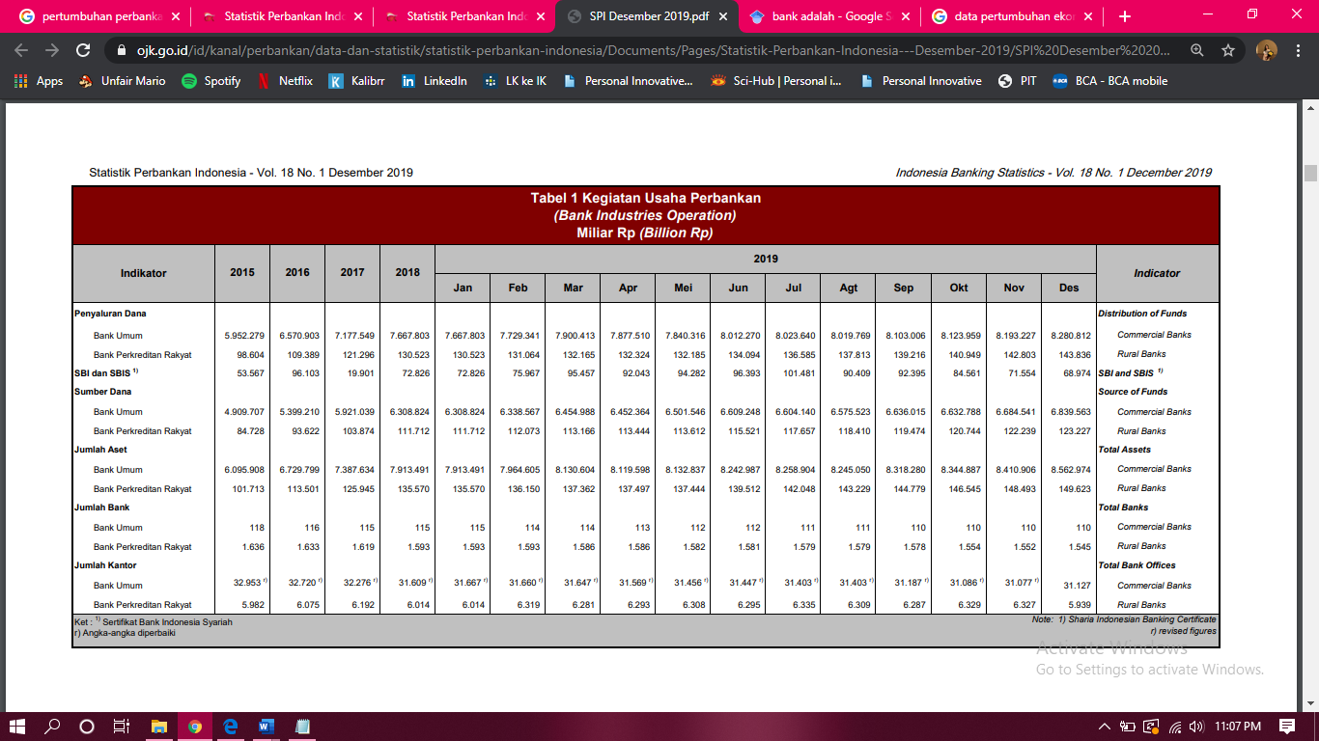

Perbankan kerap berkembang di Indonesia dibuktikan dengan meningkatnya angka dari tahun ke tahun. Perkembangan tidak hanya terjadi dari sisi kegiatan penyaluran dana tetapi juga dari jumlah aset dan bank yang terus bertambah. Pada akhir tahun 2015 jumlah penyaluran dana bank umum hanya sebesar 5,952,279 Miliar Rupiah dan pada akhir tahun 2019 sudah mencapai 8,280,812 Miliar Rupiah. Begitu juga aspek lain yang ikut meningkat setiap tahunnya. Semakin meningkatnya kebutuhan kita akan produk perbankan, maka pihak bank pun mulai mencari inovasi baru untuk meningkatkan kualitas, kenyamanan, dan keamanan bagi nasabahnya.

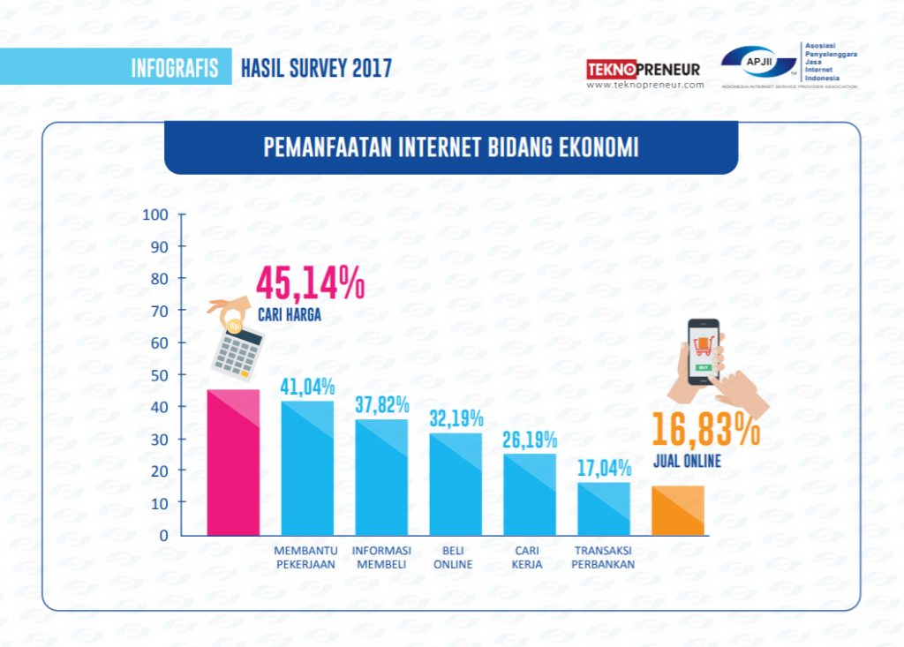

Gambar 1.2 Pemanfaatan Internet Bidang Ekonomi

Sumber: Daily Social (2017)

Pemanfaat internet bisa diberbagai bidang, salah satunya ekonomi. Berdasarkan grafik di atas pemanfaatan internet tertinggi untuk mencari harga, disusul membantu pekerjaan, informasi membeli, beli *online*, cari kerja, transaksi perbankan, dan jual *online*. Meskipun transaksi perbankan termasuk yang terendah, tetapi dengan meningkatnya sarana prasarana dan adanya perkembangan teknologi, maka muncullah banyak inovasi. Inovasi tersebut menghasilkan layanan yang disebut sebagai *e-banking (electronic banking)* yang sudah tidak asing lagi bagi kita. *E-banking* merupakan layanan yang memungkinkan nasabah Bank untuk memperoleh informasi, melakukan komunikasi, dan melakukan transaksi perbankan melalui media elektronik seperti *Automatic Teller Machine (ATM), Electronic Data Capture (EDC)/ Point Of Sales (POS), internet banking, SMS banking, mobile banking, e-commerce, phone banking,* dan *video banking*. (OJK, 2015)

Salah satu yang paling sering kita gunakan adalah *mobile banking*. Menurut OJK (2015) *mobile banking* merupakan layanan yang memungkinkan nasabah bank melakukan transaksi perbankan melalui ponsel atau *smartphone*.

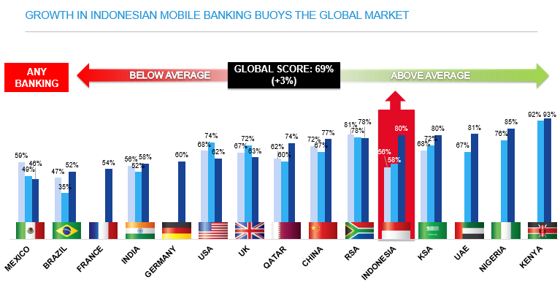

Gambar 1.3 Pertumbuhan ­*Mobile Banking*

Sumber: Social Daily (2015)

Secara keseluruhan pengguna *mobile banking* tertinggi adalah Kenya dengan total responden sebanyak 93% disusul oleh Nigeria dengan total 85%. Penggunaan *mobile banking* di Indonesia tergolong tinggi dengan total 80% responden menjawab sudah menggunakannya. Meskipun belum setinggi di negara-negara Afrika, tetapi angka ini lebih baik ketimbang capaian berbagai negara Asia lainnya. Faktor lain yang membuat *mobile banking* lebih diminati adalah menawarkan kemudahan jika dibandingkan dengan *SMS banking* karena nasabah tidak perlu mengingat format pesan *SMS* yang akan dikirimkan ke bank dan juga nomor tujuan *SMS banking*. Fitur-fitur layanan *mobile banking* antara lain layanan informasi dan layanan transaksi, seperti transfer, pembayaran tagihan, pembelian, dan berbagai fitur lainnya. Agar dapat membantu perkembangan *mobile banking*, setidaknya ada dua hal yang harus kita ketahui, yaitu *personal innovativeness* dan *m-banking knowledge.* *Personal innovativeness* merupakan kemauan seorang individu untuk mencari tahu dan menggunakan sistem informasi yang terbaru, sementara *m-banking knowledge* adalah seberapa jauh seorang invidu mengetahui tentang *mobile banking* yang digunakan untuk menunjang kegiatan perbankannya.

Hal penting lain yang ikut mendukung inklusi keuangan ialah literasi keuangan. Menurut Kemdikbud (2017) literasi keuangan adalah pengetahuan dan kecakapan untuk mengaplikasikan pemahaman tentang konsep dan risiko, keterampilan agar dapat membuat keputusan yang efektif dalam konteks finansial untuk meningkatkan kesejahteraan finansial, baik individu maupun sosial, dan dapat berpartisipasi dalam lingkungan masyarakat. Sementara menurut Organisation for Economic Co-operation and Development atau OECD (2016) mendefinisikan literasi keuangan sebagai pengetahuan dan pemahaman atas konsep dan risiko keuangan, berikut keterampilan, motivasi, serta keyakinan untuk menerapkan pengetahuan dan pemahaman yang dimilikinya tersebut dalam rangka membuat keputusan keuangan yang efektif, meningkatkan kesejahteraan keuangan (*financial well-being*) individu dan masyarakat, dan berpartisipasi dalam bidang ekonomi. Meskipun pertumbuhan ekonomi di Indonesia bisa dibilang cukup besar setiap tahunnya, namun masih sering terjadi kesenjangan ekonomi dan sosial di masyarakat. Penyebabnya adalah sebagian besar masyarakat masih minim pengetahuan dan keterampilannya dalam literasi keuangan yang mengakibatkan rendahnya pemanfaatan produk perbankan. Seorang individu membutuhkan pengetahuan dasar tentang keuangan yang dapat dijadikan sebagai bekal untuk mencapai kehidupan yang lebih berkualitas. Dengan mengenal literasi keuangan, masyarakat juga dapat membantu pertumbuhan ekonomi, menurunkan tingkat inflasi, dan tingkat kesenjangan sosial akan menurun. Menurut OJK (2019) pada tahun 2019 menunjukkan indeks literasi keuangan mencapai 38,03% dan indeks inklusi keuangan 76,19%. Angka tersebut meningkat dibanding hasil survei OJK 2016 yaitu indeks literasi keuangan 29,7% dan indeks inklusi keuangan 67,8%. Dengan demikian dalam 3 tahun terakhir terdapat peningkatan pemahaman keuangan (literasi) masyarakat sebesar 8,33%, serta peningkatan akses terhadap produk dan layanan jasa keuangan (inklusi keuangan) sebesar 8,39%.

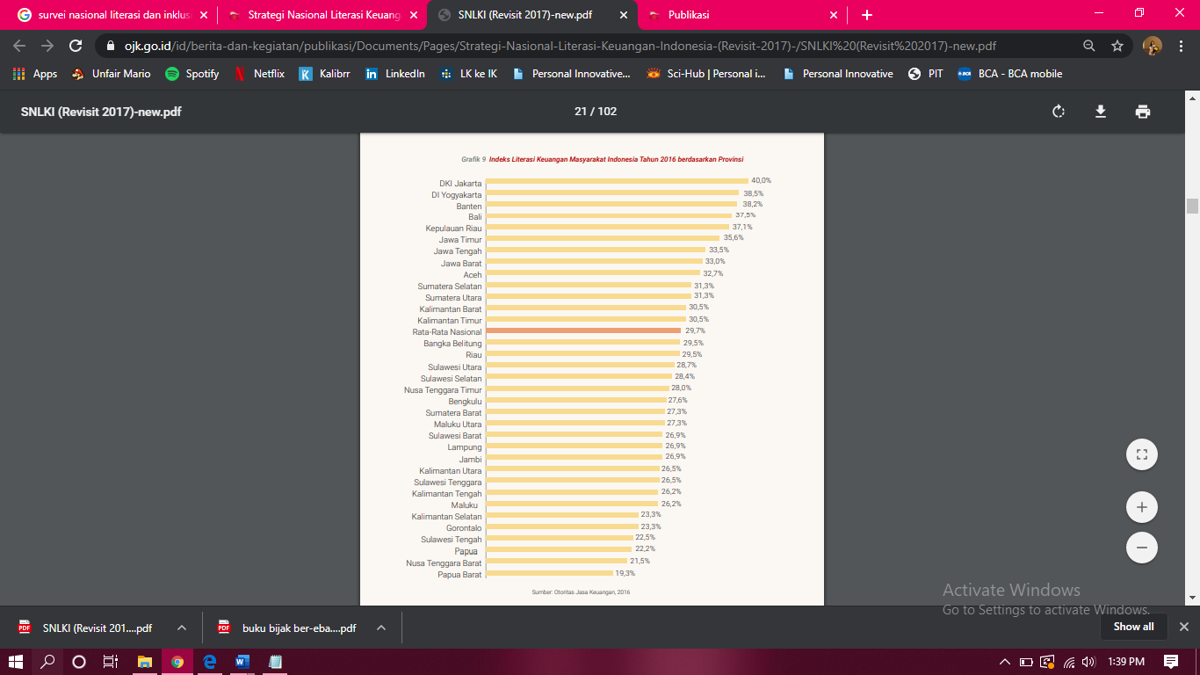

Gambar 1.4 Indeks Literasi Keuangan Masyarakat Indonesia tahun 2016

Sumber: Otoritas Jasa Keuangan (2017)

Secara keseluruhan rata-rata indeks literasi keuangan nasional di Indonesia pada tahun 2016 adalah 29,7%. Berdasarkan grafik di atas, hanya terdapat 13 dari 34 provinsi yang memiliki indeks literasi keuangan di atas rata-rata nasional dengan 3 yang tertinggi yaitu DKI Jakarta, DI Yogyakarta, dan Banten.

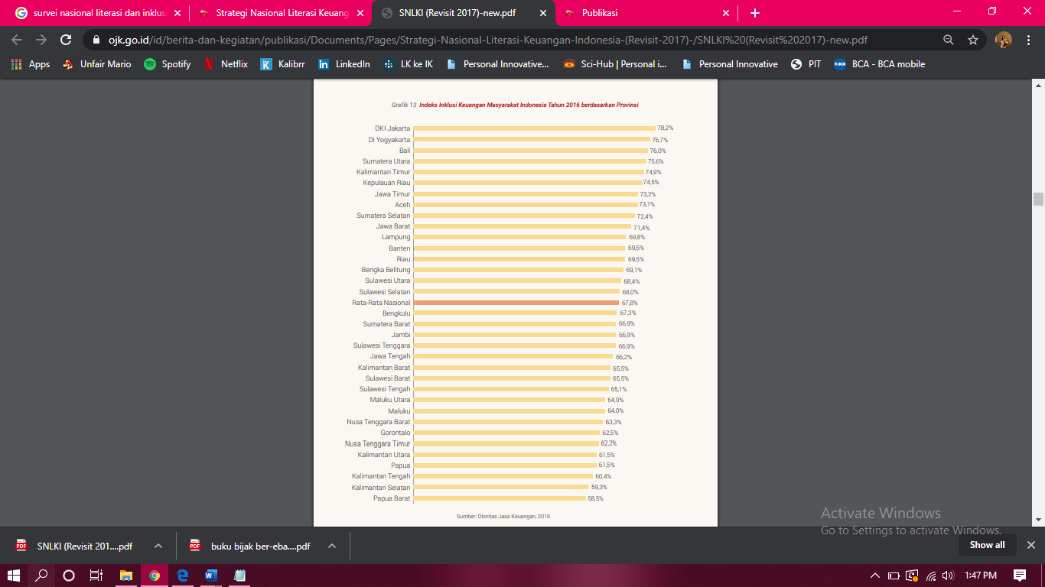

Gambar 1.5 Indeks Inklusi Keuangan Masyarakat Indonesia tahun 2016

Sumber: Otoritas Jasa Keuangan (2017)

Sementara secara keseluruhan rata-rata indeks inklusi keuangan nasional di Indonesia pada tahun 2016 adalah 67,8%. Berdasarkan grafik di atas, terdapat 16 dari 34 provinsi yang memiliki indeks literasi keuangan di atas rata-rata nasional dengan 3 yang tertinggi yaitu DKI Jakarta, DI Yogyakarta, dan Bali.

Secara umum inklusi keuangan dapat diartikan sebagai hak setiap orang untuk memiliki akses dan layanan penuh dari lembaga keuangan secara efektif dan efisien. Menurut Salim (2014), keuangan inklusif adalah suatu keadaan dimana mayoritas individu dapat memanfaatkan jasa keuangan yang tersedia serta meminimalisir adanya kelompok individu yang belum sadar akan manfaat akses keuangan melalui akses yang telah tersedia tanpa biaya yang tinggi.

Oleh karena itu *mobile banking* dan literasi keuangan berpengaruh terhadap inklusi keuangan. Semakin berkembangnya teknologi dan tingkat pemahaman masyarakat dapat membangun perekonomian Indonesia ke arah yang lebih baik dan stabil. Dengan begitu masyarakat dapat hidup sejahtera dan mengurangi tingkat kesenjangan sosial.

## **Rumusan Masalah**

Berdasarkan latar belakang yang telah dikemukakan di atas, maka dapat ditentukan masalah dalam penelitian ini sebagai berikut:

1. Apakah terdapat pengaruh *personal innovativeness* terhadap inklusi keuangan di daerah Jabodetabek?
2. Apakah terdapat pengaruh *m-banking knowledge* terhadap inklusi keuangan di daerah Jabodetabek?
3. Apakah terdapat pengaruh pengetahuan keuangan terhadap inklusi keuangan di daerah Jabodetabek?
4. Apakah terdapat pengaruh perilaku keuangan terhadap inklusi keuangan di daerah Jabodetabek?
5. Apakah terdapat pengaruh sikap keuangan terhadap inklusi keuangan di daerah Jabodetabek?

## **Tujuan Penelitian**

Berdasarkan latar belakang dan rumusan masalah yang telah diuraikan, maka tujuan yang diharapkan untuk dicapai pada penelitian ini adalah

1. Mengetahui tingkat pengaruh *personal innovativeness* terhadap inklusi keuangan di daerah Jabodetabek.
2. Mengetahui tingkat pengaruh *m-banking knowledge* terhadap inklusi keuangan di daerah Jabodetabek.
3. Mengetahui tingkat pengaruh pengetahuan keuangan terhadap inklusi keuangan di daerah Jabodetabek.
4. Mengetahui tingkat pengaruh perilaku keuangan terhadap inklusi keuangan di daerah Jabodetabek.
5. Mengetahui tingkat pengaruh sikap keuangan terhadap inklusi keuangan di daerah Jabodetabek.

## **Manfaat Penelitian**

Berdasarkan tujuan diatas, maka adapun manfaat dari penelitian ini sebagai berikut

1. Bagi Peneliti
   1. Menambah pengetahuan dan informasi khususnya mengenai inklusi keuangan.
   2. Menambah pengetahuan khususnya untuk lebih memahami faktor-faktor yang mempengaruhi inklusi keuangan.
2. Bagi Masyarakat di Jabodetabek
   1. Sebagai bahan pembelajaran untuk mengetahui lebih banyak mengenai inklusi keuangan.
   2. Untuk meningkatkan kesadaran akan pentingnya inklusi keuangan.
3. Bagi Lembaga Lainnya (Pihak Luar)
   1. Sebagai bahan masukan bagi lembaga bank untuk melakukan sosialisasi dan meningkatkan kualitas pelayanan bagi masyarakat.
   2. Sebagai bahan masukan dan saran bagi lembaga pemerintah untuk membantu pertumbuhan ekonomi.

## **Ruang Lingkup Penelitian**

Penelitian ini mengambil responden khususnya masyarakat yang berada di sekitar daerah Jabodetabek. Berdasarkan faktor-faktor yang dapat mempengaruhi inklusi keuangan, maka penelitian ini membatasi masalah dengan menentukan lima faktor yaitu *personal innovativeness*, *m-banking knowledge*, pengetahuan keuangan, perilaku keuangan, dan sikap keuangan.

## **Sistematika Penelitian**

Adapun sistematika penulisan dalam proposal skripsi ini yakni:

BAB 1 PENDAHULUAN

Bab ini menguraikan secara garis besar tentang latar belakang, rumusan masalah, ruang lingkup penelitian, tujuan dan manfaat penelitian dan sistematika penulisan

BAB 2 LANDASAN TEORI

Bab ini menjelaskan landasan teori dari penelitian ini dan menjadi referensi untuk mendukung penelitian yang akan dilaksanakan. Disertai dengan kerangka pemikiran dan hipotesis penelitian.

BAB 3 OBJEK DAN METODE PENELITIAN

Bab ini akan diuraikan mengenai variabel penelitian dan definisi operasional, penentuan sampel, jenis dan sumber data, metode pengumpulan data serta metode analisis.

BAB 4 HASIL DAN BAHASAN

BAB 5 KESIMPULAN DAN SARAN